**Т Е Х Н И Ч Е С К О Е З А Д А Н И Е**

на оказание НИОКР - 8503

по теме: «Применение лазерной перфорации для эффективного вскрытия продуктивных пластов»

* 1. Заказчик:

Центр технологического развития ПАО «Татнефть»

* 1. Описание:

От качества вскрытия продуктивных пластов во многом зависит состояние призабойной зоны пласта и сообщаемость скважины с пластом. Для повышения продуктивности скважины необходим такой метод перфорационного вскрытия, который обеспечит щадящее воздействие на колонну, цементное кольцо и породу непосредственно у стенок скважин и увеличит длину каналов. Одним из эффективных направлений развития являются лазерные технологии. Известно практическое применение лазерной установки при бурении нефтяных скважин, но применение лазера для вторичного вскрытия пласта(перфорация) находится на стадии научных исследований и стендовых испытаний в зарубежных лабораториях. Предлагается разработать лазерную компоновку (концепция технологии приведена на рисунке 1,2), провести стендовые и лабораторные исследования, испытать технологию в скважинной среде в рамках ОПИ.

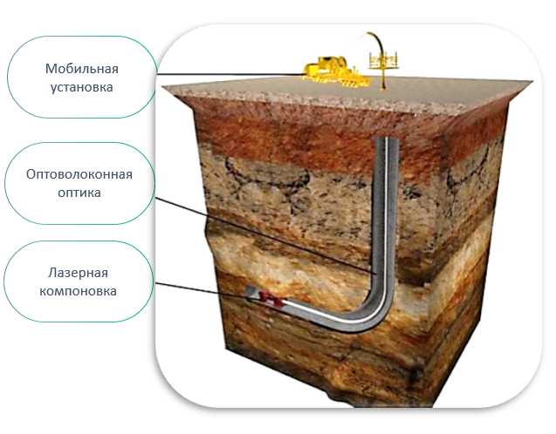

Рис. 1

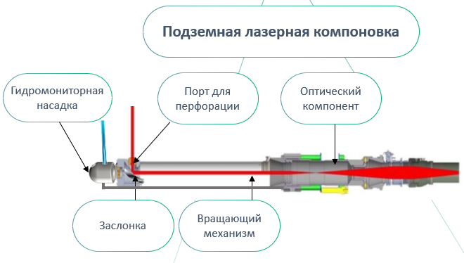

Рис. 2

* 1. Основные задачи:

- обеспечение возможности точного вскрытия пластов малой мощности или с близким расположением ВНК;

- возможность регулирования проникающей глубины перфорации;

- управление траекторией и радиусом отверстия в режиме реального времени;

- увеличение проникающей глубины перфорации до 2 м.

* 1. Потребители результатов услуг: ПАО «Татнефть».
  2. Ожидаемые результаты от использования результатов услуг:

Увеличение фильтрационных характеристик перфорационного канала и увеличение длины канала.

* 1. Форма предоставления результатов услуг: полученный продукт.
  2. Сроки оказания услуг: не определены.